**第十三届 蓝桥杯 EDA设计与开发项目 国赛**

**第二部分 设计试题（85 分）**

**试题一 库文件设计（5 分）**

按照图 1 给出的封装设计要求，设计元器件封装，将其命名为 OP-4。设计完成后，

导出嘉立创 EDA 封装 efoo 文件，并将其命名为 OP-4.efoo。

设计要求：

|  |
| --- |
|  |
| 图 1 OP-4 元器件封装设计图 |

* OP-4 元器件位于顶层。
* 设置 OP-4 引脚 1 为坐标原点。
* OP-4 引脚 1 为长圆形,2、3、4 引脚为矩形。
* 引脚 1-4 焊盘宽、高尺寸：2mm, 1mm。

**试题二 原理图设计（10 分）**

使用嘉立创 EDA 专业版设计环境打开“资源数据包”中提供的原理图文件SCH.epro

1、数码管驱动电路设计区域内，使用给定的元器件（锁存器-U6、电容等）和网络标识补充完成数码管驱动电路，实现单片机对数码管的显示控制。

设计要求：

* 在原理图中指定的矩形区域内完成电路设计。
* 设计区域内给定的元器件的位号、名称、网络端口名称、网络标识名称等信息不可修改。
* 不可以使用给定元件外的其他元件。
* 完成设计后，需保存原理图文件，并将原理图添加到工程中。

2、完成试题要求的电路设计后，在原理图设计环境下导出嘉立创 EDA 原理图文件

和 网表文件，分别命名为 SCH.epro 和 1.enet。

**试题三 印制线路板设计（70 分）**

1、准备工作

* 按照试题一、二中的要求，设计封装、绘制更新原理图文件。
* 打开 “资源数据包”中提供的库提取lib文件，导入、提取试题相关封装库文件并添加到库中。
* 打开工程文件中的 PCB，更新、同步封装和网络连接关系，开始 PCB 的布局、布线设计。

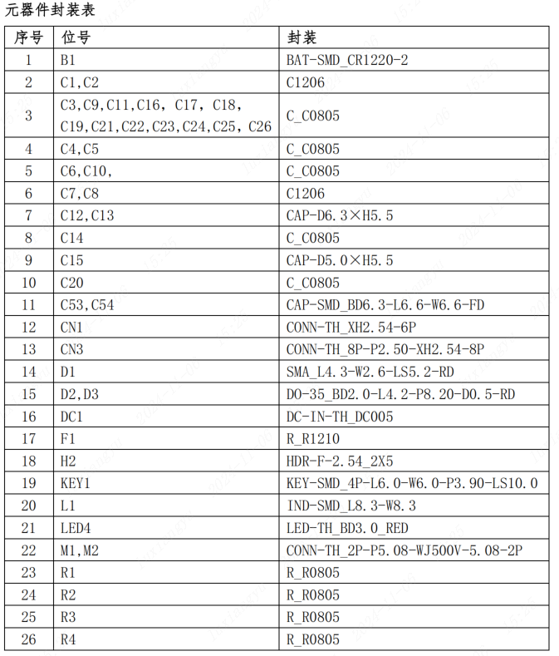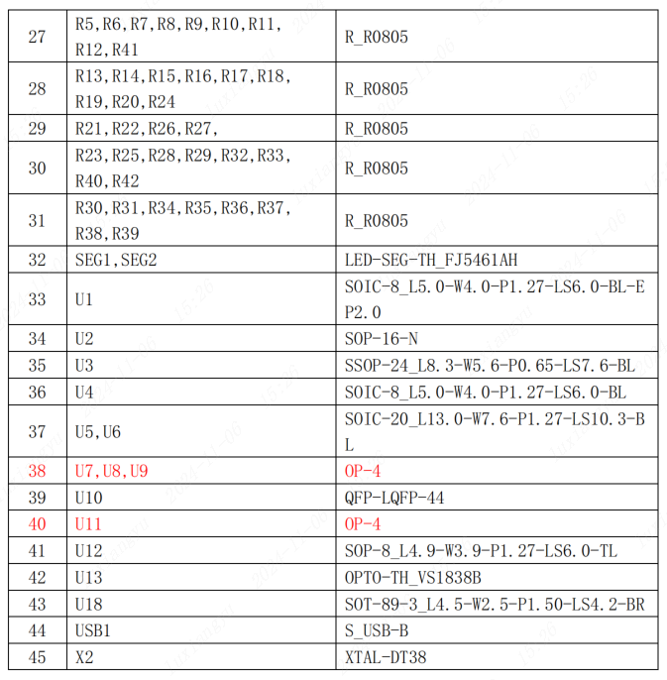

备注：表中 U7， U8, U9, U11（OP-4）需要选手绘制，其余封装均可以通过库提取方式获得，选手不可以自定义或使用其他封装库。

2、 元器件布局

在给定的边框层区域内，完成 PCB 的布局设计，不可以修改边框尺寸、形状、画布原点。

* 数码管 SEG1：坐标位置（X=34mm, Y=80mm），旋转角度 0°。
* 数码管 SEG2：坐标位置（X=85mm, Y=80mm），旋转角度 0°。
* 电机 M1 接口：坐标位置（X=114mm, Y=57mm），旋转角度 90°。
* 电机 M2 接口：坐标位置（X=114mm, Y=44mm），旋转角度 90°。

**通用要求**

合理安排布局，元器件之间应相互平行或者垂直排列，以求整齐、美观，不允许元件重叠；元件排列要紧凑，元件在整个版面上应分布均匀、疏密一致。所有元器件均放置在顶层。

3、 布线设计

在给定的边框层区域内，完成 PCB 的布线设计，不可以修改边框尺寸、形状、画布原点、安装孔相对位置等。

** PCB 设计要求**

布线层数：2

字符层：顶层丝印层，文本线宽 6mil，高 45mil，要求摆放整齐,使用设计环境默认字体。

覆铜层：顶层、底层，GND 网络。

网络布通率：100%

4、 DRC 规则

线宽：12mil

间距：10mil

孔外径：24mil

孔内径：12mil

文件提交要求

1、 将 OP-4.efoo、SCH.epro、PCB.epro 和 1.enet 共 4 个文件，打包为压缩文件(zip

或 rar 文件)，压缩文件以准考证号命名，提交文件。

备注：请确保所有导出文件为最终版本。

2、 未按照试题要求命名和提交文件的选手将被酌情扣分或记零分。

3、 提交不属于试题要求文件的选手将被酌情扣分或记零分。